Сезон : (весеннелетний) |  |  | с 7 -11  лет 3 День
3 | Наименование продуктов |  |  | Химический состав |  |  | Энерг-я центь ккал
3 | Наименование продуктов |  | выход | Б | Ж | У | Энерг-я центь ккал
завтрак | Омлет натуральный | 54-1о-2020 | 180 | 15.2 | 21.6 | 3.9 | 270.6
завтрак | Чай с сахаром | 54-45гн-2020 | 200 | 0.1 | 0 | 5.2 | 21.4
 | Хлеб | Пром | 30 | 2.28 | 0.24 | 14.76 | 70.32
 | Хлеб ржано- пшеничный | Пром | 20 | 1.36 | 0.24 | 7.92 | 39.12
 |  |  | ОВЗ
 | Печенье | пром | 30 | 1.91 | 2.54 | 15.68 | 93.26
 | Чай с сахаром | 54-2гн-2020 | 200 | 0.2 | 0 | 6.5 | 26.8

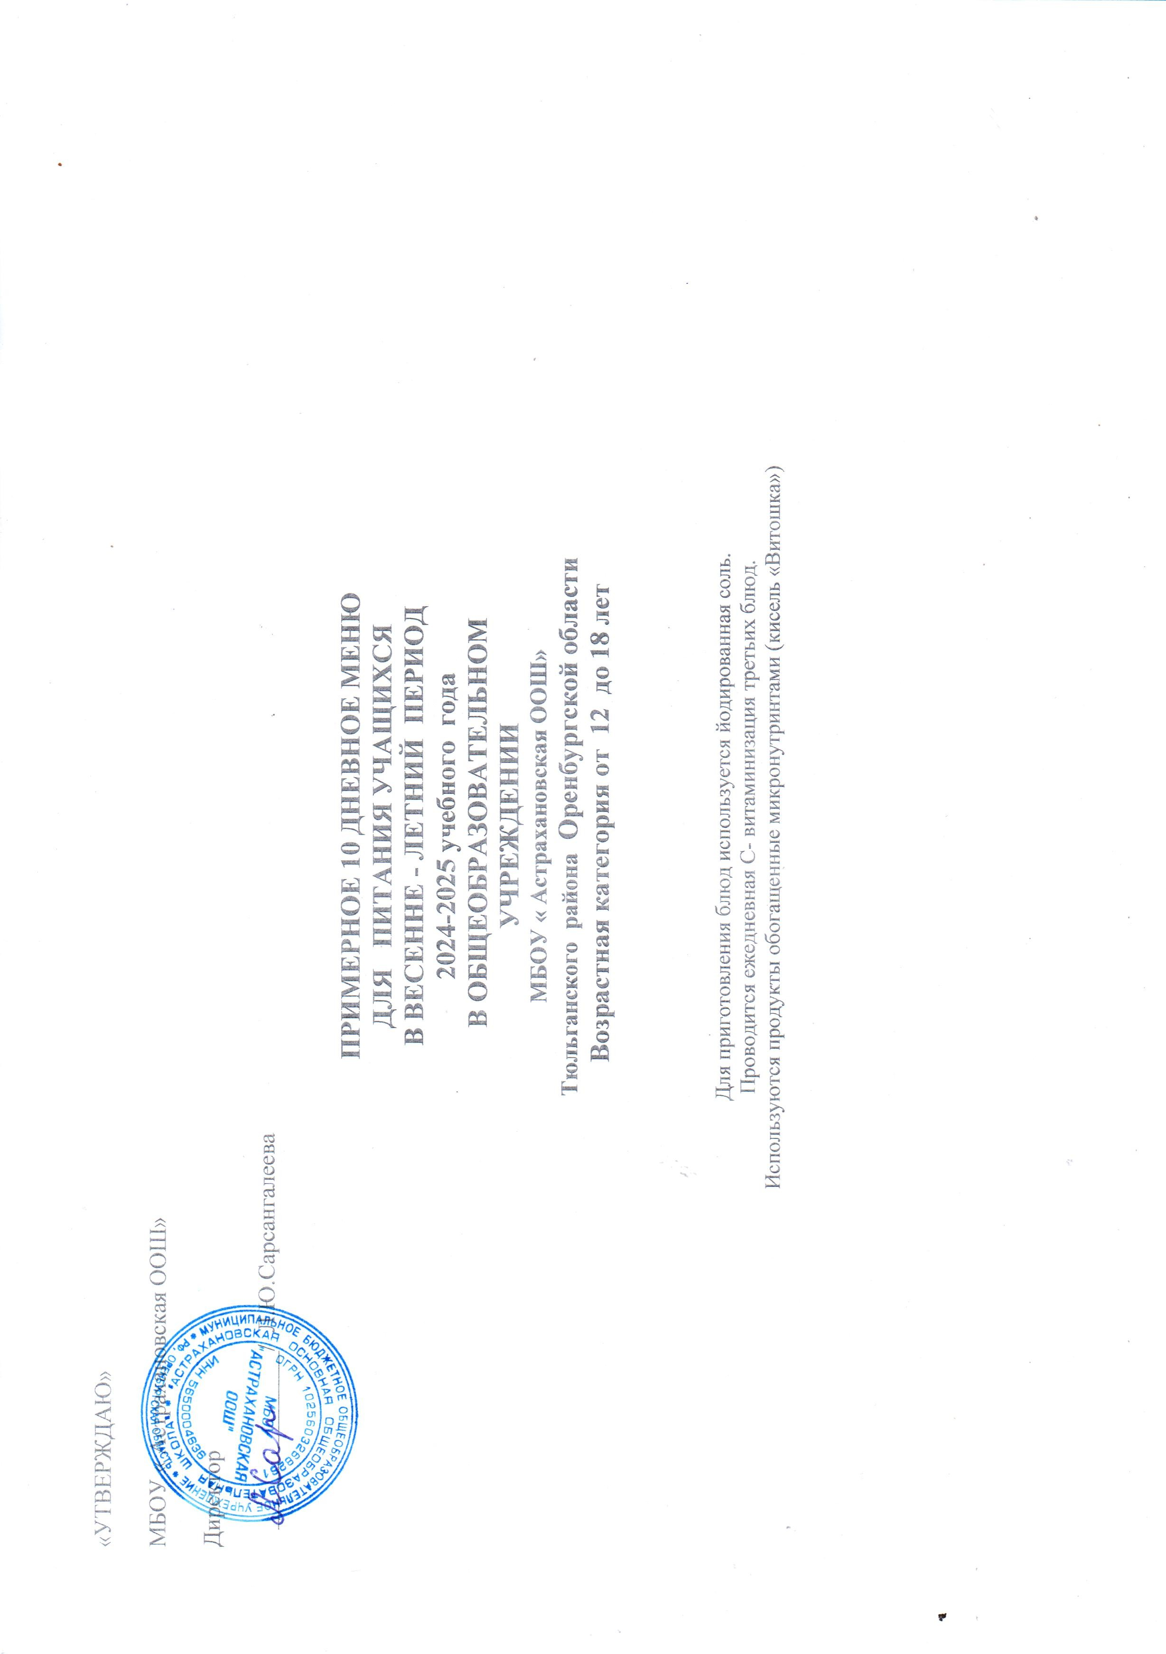

Примерное 10 дневное меню на 2024-2025 учебный год МБОУ «Астрахановская ООШ «Тюльганский район

Сезон : (весеннелетний) |  |  |  | с 7 -11  лет 1 День
1 | Наименование продуктов |  |  | Химический состав |  |  | Энерг-я центь
1 | Наименование продуктов |  | выход | Б | Ж | У | ккал
завтрак | Каша молочная  "Дружба" | 54-16к-2020 | 235 | 5.9 | 6.9 | 28.2 | 198.5
завтрак | Хлеб | Пром | 30 | 2.28 | 0.24 | 14.76 | 70.32
завтрак | Хлеб ржано- пшеничный | Пром | 20 | 1.36 | 0.24 | 7.92 | 39.12
 | Сыр порционно | Пром | 20 | 4.64 | 2.9 | 0 | 71.7
 | Кисель"Витошка с витаминами и кальцием" | №7 | 200 | 0 | 0 | 21.8 | 87.4
 |  |  | ОВЗ
 | Печенье | пром | 30 | 1.91 | 2.54 | 15.68 | 93.26
 | Чай с сахаром | 54-2гн-2020 | 200 | 0.2 | 0 | 6.5 | 26.8
 |  |  | обед
Обед | Салат "Степной" | №9 | 60 | 0.78 | 2.3 | 4.59 | 42.99
Обед | Щи из свежей капусты с картофелем | 54-1с-2020 | 250 | 2.78 | 7.03 | 7.15 | 115.25
Обед | Рагу из курицы | 54-22м-2020 | 230 | 24.03 | 8.05 | 20.24 | 250.01
Обед | Сок натуральный | Пром | 200 | 1 | 0 | 18.2 | 76
Обед | Хлеб | Пром | 30 | 2.2 | 0.2 | 14.8 | 51.2
Обед | Хлеб ржанопшеничный | Пром | 20 | 1.33 | 0.27 | 6.66 | 34.13
Обед | Энергетическая и пищевая ценность за день |  |  | 48.41 | 30.67 | 166.5 | 1156.68
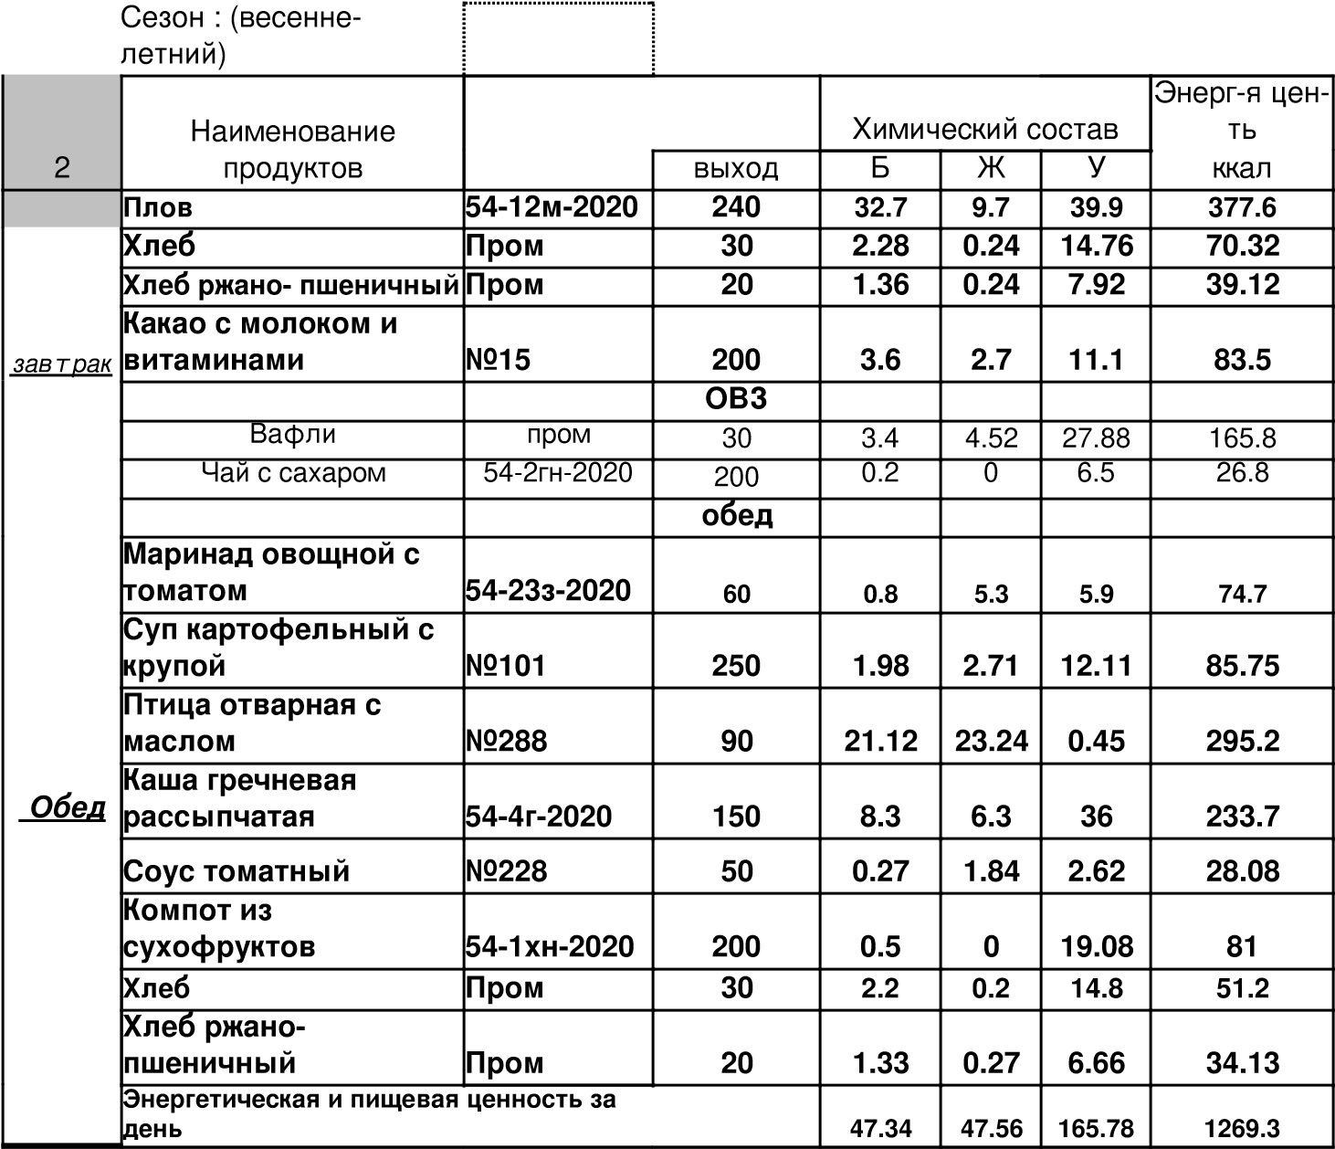
с 7 -11
лет 2 День

Сезон : (весеннелетний) |  |  |  | с 7 -11  лет 4День
4 | Наименование продуктов |  |  | Химический состав |  |  | Энерг-я центь ккал
4 | Наименование продуктов |  | выход | Б | Ж | У | Энерг-я центь ккал
завтрак | Макароны отварные с сыром | 54-3г-2020 | 180 | 9.5 | 8.2 | 34.4 | 249.3
завтрак | Чай с сахаром/лимон | 54-3гн-2020 | 200 | 0.3 | 0 | 6.7 | 27.9
 | Фрукт/яблоко | Пром | 200 | 0.8 | 0.8 | 19.6 | 88.8
 | Хлеб | Пром | 30 | 2.28 | 0.24 | 14.76 | 70.32
 | Хлеб ржано- пшеничный | Пром | 20 | 1.36 | 0.24 | 7.92 | 39.12
Обед |  |  | ОВЗ
Обед | Вафли | пром | 30 | 3.4 | 4.52 | 27.88 | 165.8
Обед | Чай с сахаром | 54-2гн-2020 | 200 | 0.2 | 0 | 6.5 | 26.8
Обед |  | обед
Обед | Салат из горошка зеленого консервированного  (весна) | 54-20з-2020 | 60 | 1.7 | 0.1 | 3.5 | 22.1
Обед | Суп картофельный с крупой | №101 | 200 | 1.58 | 2.17 | 9.68 | 68.6
Обед | Жаркое подомашнему | 54-9м-2020 | 230 | 23.11 | 21.5 | 19.78 | 365.7
Обед | Сок натуральный | №б/н | 200 | 1 | 0 | 18.2 | 76
Обед | Хлеб | Пром | 30 | 2.2 | 0.2 | 14.8 | 51.2
Обед | Хлеб ржанопшеничный | Пром | 20 | 1.33 | 0.27 | 6.66 | 34.13
Обед | Энергетическая и пищевая ценность за завтрак |  |  | 48.76 | 38.24 | 190.38 | 1285.77
5 | Наименование продуктов | №р-р |  | Химический состав |  |  | Энерг-я центь
5 | Наименование продуктов | №р-р | выход | Б | Ж | У | ккал
завтрак | Рагу из курицы | 54-22м | 255 | 26.7 | 9 | 22.3 | 277.1
завтрак | Чай с сахаром | 54-45гн-2020 | 200 | 0.1 | 0 | 5.2 | 21.4
 | Хлеб | Пром | 30 | 2.28 | 0.24 | 14.76 | 70.32
 | Хлеб ржано- пшеничный | Пром | 20 | 1.36 | 0.24 | 7.92 | 39.12
 |  |  | ОВЗ
 | Печенье | пром | 30 | 1.91 | 2.54 | 15.68 | 93.26
 | Чай с сахаром | 54-2гн-2020 | 200 | 0.2 | 0 | 6.5 | 26.8
 | обед
Обед | Салат из свеклы отварной | 54-13з-2020 | 60 | 0.8 | 2.7 | 4.6 | 45.6
Обед | Суп гороховый | 54-8с-2020 | 250 | 8.35 | 5.75 | 20.35 | 166.43
Обед | Птица , тушенная с овощами | №292 | 230 | 19.17 | 17.13 | 19.78 | 309.7
Обед | Соус | №331 | 50
Обед | Компот из сухофруктов | 54-1хн-2020 | 200 | 0.5 | 0 | 19.08 | 81
Обед | Хлеб | Пром | 30 | 2.2 | 0.2 | 14.8 | 51.2
Обед | Хлеб ржанопшеничный | Пром | 20 | 1.33 | 0.27 | 6.66 | 34.13
Энергетическая и пищевая ценность за день |  |  |  | 64.9 | 38.07 | 157.63 | 1216.06
 |  |  | обед
Обед | Винегрет овощной | 54-16з-2020 | 60 | 0.6 | 5.3 | 4.1 | 67.1
Обед | Суп картофельный с вермишелью | 54-7с--2020 | 250 | 6.45 | 3.48 | 23.13 | 149.5
Обед | Рыба тушеная в томате с овощами | 54-11р--2020 | 100 | 13.7 | 7.43 | 6.28 | 147.14
Обед | Картофель отварной | №310 | 150 | 2.85 | 4.32 | 23 | 142.35
Обед | Кисель"Витошка с витаминами и кальцием" | №7 | 200 | 0 | 0 | 23 | 90
Обед | Хлеб | Пром | 30 | 2.2 | 0.2 | 14.8 | 51.2
Обед | Хлеб ржанопшеничный | Пром | 20 | 1.33 | 0.27 | 6.66 | 34.13
 | Энергетическая и пищевая ценность за день |  |  | 48.18 | 45.62 | 154.93 | 1202.92
с 7 -11
Сезон : (весенне-
летний)

с 7 -11
лет
6
День
Сезон : (осенне-зимний) лет 5 День
6 | Наименование продуктов |  |  | Химический состав |  |  | Энерг-я центь ккал
6 | Наименование продуктов |  | выход | Б | Ж | У | Энерг-я центь ккал
завтрак | Каша вязкая молочная пшенная | 54-24к-2020 | 230 | 9.6 | 11.6 | 43.3 | 316.2
завтрак | Фрукт/яблоко | Пром | 200 | 0.8 | 0.8 | 19.6 | 88.8
завтрак | Сыр порционно | Пром | 20 | 4.64 | 2.9 | 0 | 71.7
завтрак | Хлеб | Пром | 30 | 2.28 | 0.24 | 14.76 | 70.32
 | хлеб пшеничный
 | Хлеб ржано- пшеничный | Пром | 20 | 1.36 | 0.24 | 7.92 | 39.12
 | Какао с молоком и витаминами | №15 | 200 | 3.6 | 2.7 | 11.1 | 83.5
 |  |  | ОВЗ
 | Вафли | пром | 30 | 3.4 | 4.52 | 27.88 | 165.8
 | Чай с сахаром | 54-2гн-2020 | 200 | 0.2 | 0 | 6.5 | 26.8
 |  |  | обед
Обед | Маринад овощной с томатом | 54-23з-2020 | 60 | 0.8 | 5.3 | 5.9 | 74.7
Обед | Суп картофельный с крупой | №86 | 250 | 1.98 | 2.71 | 12.11 | 85.75
Обед | Голубцы ленивые | 54-3м-2020 | 90 | 7.56 | 6.84 | 5.76 | 115.56
Обед | Соус томатный | №228 | 50 | 0.27 | 1.84 | 2.62 | 28.08
Обед | Каша гречневая рассыпчатая | 54-3с-2020 | 150 | 8.3 | 6.3 | 36 | 233.7
Обед | Кисель"Витошка с витаминами и кальцием" | №7 | 200 | 0 | 0 | 23 | 90
Обед | Хлеб | Пром | 30 | 2.2 | 0.2 | 14.8 | 51.2
Обед | Хлеб ржанопшеничный | Пром | 20 | 1.33 | 0.27 | 6.66 | 34.13
Энергетическая и пищевая ценность за день |  |  |  | 33.28 | 31.16 | 175.01 | 1098.66
Сезон : (весеннелетний) |  |  |  | с 7 -11  лет 8День
8 | Наименование продуктов |  |  | Химический состав |  |  | Энерг-я центь ккал
8 | Наименование продуктов |  | выход | Б | Ж | У | Энерг-я центь ккал
завтрак | Каша молочная рисовая | 54-25.1к | 250 | 6.59 | 6.78 | 35.8 | 230.7
завтрак | Масло порционно |  | 10 | 0.08 | 7.25 | 0.13 | 66.1
завтрак | Чай с сахаром | 54-45гн-2020 | 200 | 0.1 | 0 | 5.2 | 21.4
завтрак | Хлеб | Пром | 30 | 2.28 | 0.24 | 14.76 | 70.32
завтрак | Хлеб ржано- пшеничный | Пром | 20 | 1.36 | 0.24 | 7.92 | 39.12
 |  |  | ОВЗ
 | Вафли | пром | 30 | 3.4 | 4.52 | 27.88 | 165.8
 | Чай с сахаром | 54-2гн-2020 | 200 | 0.2 | 0 | 6.5 | 26.8

Сезон : (весеннелетний) |  |  |  | с 7 -11  лет 7 день
7 | Наименование продуктов |  |  | Химический состав |  |  | Энерг-я центь ккал
7 | Наименование продуктов |  | выход | Б | Ж | У | Энерг-я центь ккал
завтрак | Макароны отварные | 54-1г-2020 | 200 | 7.1 | 6.6 | 43.7 | 262.4
завтрак | Котлета рыбная с морковью | 54-14р-2020 | 90 | 11.5 | 3.7 | 5.5 | 101
 | Чай с сахаром/лимон | 54-3гн-2020 | 200 | 0.3 | 0 | 6.7 | 27.9
 | Хлеб | Пром | 30 | 2.28 | 0.24 | 14.76 | 70.32
 | Хлеб ржано- пшеничный | Пром | 20 | 1.36 | 0.24 | 7.92 | 39.12
 |  |  | ОВЗ
 | Печенье | пром | 30 | 1.91 | 2.54 | 15.68 | 93.26
 | Чай с сахаром | 54-2гн-2020 | 200 | 0.2 | 0 | 6.5 | 26.8
 |  |  | обед
Обед | Винегрет овощной | 54-16з-2020 | 60 | 0.6 | 5.3 | 4.1 | 67.1
Обед | Суп картофельный с вермишелью | 54-7с--2020 | 250 | 6.45 | 3.48 | 23.13 | 149.5
Обед | Плов | 54-12м-2020 | 180 | 16.65 | 6.66 | 29.79 | 245.79
Обед | Сок натуральный | №б/н | 200 | 1 | 0 | 18.2 | 76
Обед | Хлеб | Пром | 30 | 2.2 | 0.2 | 14.8 | 51.2
Обед | Хлеб ржанопшеничный | Пром | 20 | 1.33 | 0.27 | 6.66 | 34.13
Энергетическая и пищевая ценность за день |  |  |  | 34.28 | 18.93 | 148.24 | 881.12
 |  |  | обед
Обед | Салат "Степной" | №9 | 60 | 0.78 | 2.3 | 4.59 | 42.99
Обед | Борщ с капустой и картофелем | 54-12с-2020 | 200 | 4.7 | 5.66 | 10.12 | 110.36
Обед | Тефтели рыбные | 54-11р | 90 | 11.55 | 7.35 | 11.25 | 156.3
Обед | Картофель отварной | №310 | 150 | 2.85 | 4.32 | 23 | 142.35
Обед | Соус томатный | №228 | 50 | 0.27 | 1.84 | 2.62 | 28.08
Обед | Компот из сухофруктов | 54-1хн-2020 | 200 | 0.5 | 0 | 19.08 | 81
Обед | Хлеб | Пром | 30 | 2.2 | 0.2 | 14.8 | 51.2
Обед | Хлеб ржанопшеничный | Пром | 20 | 1.33 | 0.27 | 6.66 | 34.13
Энергетическая и пищевая ценность за день |  |  |  | 31.52 | 26.94 | 154.38 | 969.85
 |  |  |  |  |  |  | 9 День
Сезон : (весеннелетний) |  |  |  | с 7 -11  лет |  |  | 9 День
9 | Наименование продуктов |  |  | Химический состав |  |  | Энерг-я центь ккал
9 | Наименование продуктов |  | выход | Б | Ж | У | Энерг-я центь ккал
завтрак | Запеканка творожнопшенная | 54-24к-2020 | 180 | 9.6 | 11.6 | 43.3 | 316.2
завтрак | Соус молочный  (сладкий) | 54-1т-  2020,327 | 50
завтрак | Кисель"Витошка с витаминами и кальцием" | №7 | 200 | 0 | 0 | 21.8 | 87.4
 | Хлеб | Пром | 30 | 2.28 | 0.24 | 14.76 | 70.32
 | Хлеб ржано- пшеничный | Пром | 20 | 1.36 | 0.24 | 7.92 | 39.12
 |  |  | ОВЗ
 | Печенье | пром | 30 | 1.91 | 2.54 | 15.68 | 93.26
 | Чай с сахаром | 54-2гн-2020 | 200 | 0.2 | 0 | 6.5 | 26.8
Обед | Салат из свеклы отварной | 54-13з-2020 | 60 | 0.8 | 2.7 | 4.6 | 45.6
Обед | Суп картофельный с крупой | №101 | 250 | 1.98 | 2.71 | 12.11 | 85.75
Обед | Котлеты рубленные из птицы | №294,228 | 90/50 | 15 | 17.73 | 18.02 | 291.6
Обед | Капуста тушенная | 54-8г-2020 | 150 | 3.7 | 4.4 | 14.6 | 113.5
Обед | Кисель"Витошка с витаминами и кальцием" | №7 | 200 | 0 | 0 | 23 | 90
Обед | Хлеб | Пром | 30 | 2.2 | 0.2 | 14.8 | 51.2
Обед | Хлеб ржанопшеничный | Пром | 20 | 1.33 | 0.27 | 6.66 | 34.13
Энергетическая и пищевая ценность за день |  |  |  | 0 | 0 | 0 | 1028.68
Сезон : (весеннелетний) |  |  |  | с 7 -11  лет |  |  | 10День
10 | Наименование продуктов |  |  | Химический состав |  |  | Энерг-я центь ккал
10 | Наименование продуктов |  | выход | Б | Ж | У | Энерг-я центь ккал
завтрак | Каша гречневая рассыпчатая, соус | 54-4г-2020,  228 | 150 | 8.2 | 6.3 | 35.9 | 233.7
завтрак | Мясные "Ежики" | 73 | 90 | 15.95 | 15.63 | 3.93 | 220.31
 | Чай с сахаром/лимон | 54-3гн-2020 | 200 | 0.2 | 0.1 | 6.6 | 27.9
 | Хлеб | Пром | 30 | 2.28 | 0.24 | 14.76 | 70.32
 | Хлеб ржано- пшеничный | Пром | 20 | 1.36 | 0.24 | 7.92 | 39.12
 |  |  | ОВЗ
 | Вафли | пром | 30 | 3.4 | 4.52 | 27.88 | 165.8
 | Чай с сахаром | 54-2гн-2020 | 200 | 0.2 | 0 | 6.5 | 26.8
 |  |  | обед
Обед | Винегрет овощной | 54-16з-2020 | 60 | 0.6 | 5.3 | 4.1 | 67.1
Обед | Свекольник | 54-18с-2020 | 200 | 1.8 | 4.28 | 10.7 | 88.3
Обед | Птица отварная с маслом | №288 | 90/5 | 21.11 | 23.24 | 0.45 | 221.4
Обед | Соус томатный | №228 | 50 | 0.27 | 1.84 | 2.62 | 28.08
Обед | Макароны отварные | 54-1г-2020 | 200 | 7.1 | 6.6 | 43.7 | 262.4
Обед | Компот из сухофруктов | 54-1хн-2020 | 200 | 0.5 | 0 | 19.08 | 81
Обед | Хлеб | Пром | 30 | 2.2 | 0.2 | 14.8 | 51.2
Обед | Хлеб ржанопшеничный | Пром | 20 | 1.33 | 0.27 | 6.66 | 34.13
Энергетическая и пищевая ценность за день |  |  |  | 42.35 | 46.83 | 165.77 | 1163.55

Сборник рецептур на продукцию для обучающихся во всех образовательных учреждених , сборник технологических нормативов / Под редакцией М.П.Могильного и В.И.Тутельяна ,2011, Москва
Энергетическая и пищевая средняя ценность за 10 дней |  |  |  | 356.67 | 277.19 | 1312.85 | 10109.04
Сборник рецептур,сборник технологических нормативов для школ /,2008, г.Пермь Сборник рецептур на продукцию для питания детей в дошкольных образовательных организациях , сборник технологических нормативов / Под редакцией М.П.Могильного и В.И.Тутельяна ,2016, Москва

